Rekurzia

Z latinčiny
re- (predložka) = znova, opäť
currere = bežať, utekať

V informatike sa rekurzia vyskytuje
- Ako technika algoritmizácie – rekurzívne algoritmy, rekurzívne procedúry alebo funkcie - procedúra alebo funkcia vyvoláva sama seba alebo procedúry alebo funkcie sa vyvolávajú navzájom (Napríklad Faktoriál: N!=N*(N-1)!) (lineárna rekurzia, binárna rekurzia, N-árna rekurzia
- Spôsob definície relácií – rekurentné relácie - pri špecifikácii postupnosti hodnôt sa hodnota definuje pomocou predtým definovaných hodnôt a základných hodnôt (napríklad Fibonacciho čísla: F(n) = F(n-1) + F(n-2), pričom F(1)=1 a F(2)=1; Prirodzené čísla: 0 je prirodzené číslo, ak N je prirodzené číslo, potom N+1 je prirodzené číslo)
- Rekurzívne údajové štruktúry – údajová štruktúra je zložená z iných inštancií rovnakej údajovej štruktúry (napríklad strom ze zložený z menších stromov a listov)
- Technika dokazovania teorém – dôkaz pomocou matematickej indukcie, dôkaz jednoznačnosti, dôkaz existencie

Pri riešení problému pomocou rekurzie môžu nastať dva prípady, pričom druhý z nich má tri kroky:
- základný prípad - problém je dosť jednoduchý na to, aby mohol byť vyriešený priamo
- rekurzívny prípad - má tri kroky:
  - rozdelenie problému na jednu alebo viacero jednoduchších alebo menších častí
  - rekurzívne vyvolanie metódy (funkcie, procedúry) pre každú vzniknutú časť
  - kombinácia (spojenie) riešení jednotlivých častí do riešenia celého problému

Techniky založené na rekurzii

- rozdeľuj a panuj (divide and conquer, divide et impera) - problém veľkosti N sa rieši buď priamo (napríklad pre malé N), alebo sa problém rozdelí na dva alebo viac problémov menšej veľkosti, z ktorých sa každý rieši rekurzívne a ich riešenia sa kombinujú do riešenia pôvodného problému (merge sort, quicksort, binárne vyhľadávanie
- backtracking - riešenie sa hľadá overovaním jednej alebo viacerých možností. Ak sa zvolená možnosť ukáže nesprávna, výpočet sa vracia k bodu, v ktorom sa možnosť vyberala a vyberie sa iná možnosť. Principiálne je backtracking algoritmus prehľadávania stromu možných riešení "do hĺbky" (problém 8 dám )
- aplikácie v kombinatorike - vytváranie permutácií, ...

Štandardné údajové typy

- sú súčasťou programovacieho jazyka
- rozdelenie
- primitívne (čísla, logické hodnoty, znaky)
- skalárne (je pre ne definované usporiadanie)
- ordinálne (definované ordinálne číslo, predchodca, nasledovník)
- enumeračné – definované vymenovaním hodnôt
- interval – súvislá podmnožina ordinálneho typu
- štruktúrované
- pole
- homogénna statická štruktúra
- prístup k prvkom pomocou indexu
- množina
- hodnoty typu množina sú množiny hodnôt bázového typu
- definovaná prázdna množina, množinové operácie (zjednotenie, prienik, rozdiel)
- záznam
- heterogénna štruktúra
- položky identifikované pomocou mena
- súbor
- množina dát uložená mimo operačnú pamäť počítača (na vonkajšom pamäťovom médiu)
- oprácie so súborom – otvorenie, zatvorenie, čítanie, zápis

Správa operačnej pamäti

- Hierarchická správa pamäti
- správca pamäti na úrovni OS – prideľovanie OP pre program, statické dáta programu, dynamické dáta programu
- správca pamäti aplikácie (programovacieho jazyka) – riadenie obsahu dátového segmentu, zásobníka, haldy, vytváranie a rušenie dynamických premenných
- užívateľský správca pamäti – vlastná správa pamäti v halde

Správa pamäti na úrovni OS
- pridelenie operačnej pamäti pre spúštaný program a jeho dáta
- ako to vyzerá pre program v Pascale

┌──────────────────────────────────────┐
│ Oblasť pamäti vyhradená pre OS │
┌─ PrefixSeg ->├──────────────────────────────────────┤
│ │ Prefix segmentu programu (PSP)(256B) │
│ │ (vytvára OS pri zavádzaní .EXE │
│ ├──────────────────────────────────────┤
│ │ Segment kódu hlavného programu │
│ ├──────────────────────────────────────┤
│ │ Posledný segment kódu unitu │
.EXE ├──────────────────────────────────────┤
│ │ ....... Segmenty kódov ďalších unitov│
│ ├──────────────────────────────────────┤
│ │ Prvý segment kódu unitu │
│ ├──────────────────────────────────────┤
│ │ Segment unitu SYSTEM │
│ DS ->├──────────────────────────────────────┤──┐
│ │ Typové konštanty │ │
└─────────── ├─────────── ──────────┤ │ Dátový segment (max 64kB)
│ Globálne premenné │ │
SS ->├──────────────────────────────────────┤──┘
│ Segment zásobníka (STACK) (max 64kB) │
SP,OvrHeapOrg ->├──────────────────────────────────────┤
│ Overlayový buffer │
HeapOrg,OvrHeapEnd->├── ────┤
│ Halda (HEAP)(max 1MB) │
HeapPtr ->├──────────────────────────────────────┤
│ Voľná pamäť │
FreePrt ->├──────────────────────────────────────┤
│ Zoznam voľných úsekov pamäti v HEAPE │
└──────────────────────────────────────┘

Správa pamäti na úrovni aplikácie – využitie dynamickej voľnej pamäti pomocou nástrojov, ktoré poskytuje použitý programovací jazyk
- explicitná správa pamäti (manuálna) – jazyk poskytuje nástroje na vytváranie a rušenie prvkov v pamäti
- automatická správa pamäti – prideľovanie i uvoľňovanie pamäti zabezpečuje príslušný mechanizmus automaticky (garbage collector)
- úlohy:
- pridelovanie voľnej pamäti (vytváranie prvkov rôznej dĺžky)
- rôzne mechanizmy prideľovania pamäti (first-fit, best-fit, worst-fit)
- problémy – možnosť fragmentácie pamäťového priestoru, defragmentácia (striasanie) pamäti
- rušenie prvkov – uvoľňovanie pamäti

Užívateľský správca pamäti
- vlastná implementácia využitia pamäti v halde

Základné implementujúce typy (využívajú sa pri implementácii abstraktných údajových typov)

- vektor– súvislá postupnosť bajtov (pole bajtov),
- zreťazená voľná pamäť – pamäťový priestor rozdelený na úseky rovnakej dĺžky, explicitne navzájom zreťazené
- pole (jednorozmerné, viacrozmerné)
- zoznam

Vektor
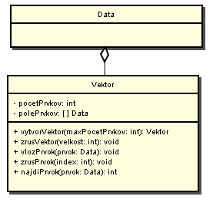
- súvislý blok pamäti - jednorozmerné pole bajtov
- skupiny bajtov rovnakej dĺžky tvoria záznam (prvok)

Operácia | Zložitosť operácií
Operácia | Neusporiadané  dáta | Usporiadané  dáta
vytvorVektor  zrušVektor  vložPrvok  zrušPrvok  nájdiPrvok | O(1)  O(1)  O(1)  O(1) (?)  O(N) | O(1)  O(1)  O(N)  O(N)  O(log N)

Zreťazená voľná pamäť (ZVP)
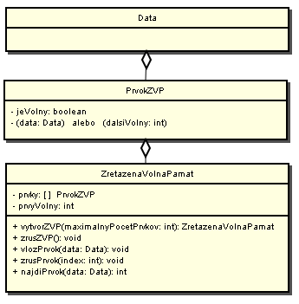
súvislý blok pamäti (pole), tvorený prvkami ZVP
- prvky ZVP tvoría skupiny bajtov rovnakej dĺžky so štruktúrou:
- informácia o tom, či prvok obsahuje informáciu (je obsadený) alebo nie (je voľný)
- potrebný počet bajtov, alternatívne využívaných pre
- uloženie informácie (ak je prvok obsadený)
- odkaz na ďalší voľný prvok (ak je prvok voľný) – voľné prvky sú medzi sebou jednostranne zreťazené

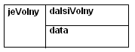
Obrázok 1: Štruktúra prvkov, tvoriacich ZVP

Obrázok 2: Zreťazená voľná pamäť (odkaz na prvý voľný prvok a pole prvkov ZVP) - stav po vytvorení

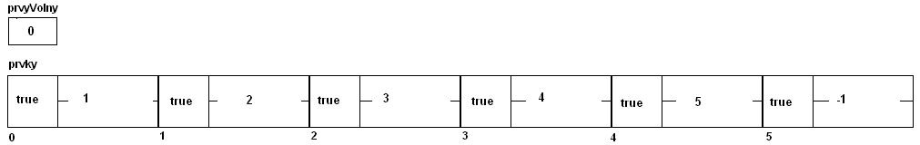
Obrázok 3: Zreťazená voľná pamäť - stav po jednom vložení prvku

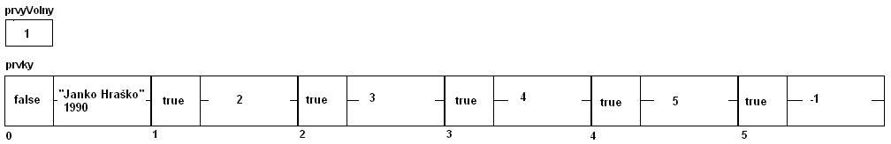

Implementácia ZVP v Pascale (Turbo Pascal v. 7.0)
{******************* Deklaracie typov ************************}

Type TData = Record
Meno:String[10];
RokNarodenia: integer;
End;

Type PrvokZVP = Record
Case jeVolny:boolean of
true: (dalsiVolny:integer);
false: (data: TData)
End;

Type PolePrvkovZVP = Array[0..0] of PrvokZVP;

Type ReferenciaNaPolePrvkov = ^PolePrvkovZVP;

{******************* Trieda ZretazenaVolnaPamat ************************}
Type ZretazenaVolnaPamat = Object
prvyVolny: integer;
prvky: ReferenciaNaPolePrvkov;
kapacita: integer;
Constructor vytvorZVP(pKapacita:integer);
Destructor zrusZVP;
Procedure vlozPrvok(pData:TData);
Procedure zrusPrvok(index:Integer);
Procedure zobraz;
End;

Constructor ZretazenaVolnaPamat.vytvorZVP;
Var i:Integer;
Begin
kapacita := pKapacita;
GetMem(prvky,kapacita*SizeOf(prvokZVP));
prvyVolny := 0;
For i:=0 to kapacita-1 do
Begin
prvky^[i].jeVolny := true;
if i<>kapacita-1
then prvky^[i].dalsiVolny := i+1
else prvky^[i].dalsiVolny := -1;
End
End;

Destructor ZretazenaVolnaPamat.zrusZVP;
Begin
FreeMem(prvky,kapacita*SizeOf(prvokZVP));
prvky := nil;
prvyVolny := -1;
kapacita := 0;
End;

Procedure ZretazenaVolnaPamat.vlozPrvok(pData:TData);
Var pom:Integer;
Begin
if prvyVolny<>-1 then
Begin
pom := prvky^[prvyVolny].dalsiVolny;
prvky^[prvyVolny].data := pData;
prvky^[prvyVolny].jeVolny := false;
prvyVolny := pom
End;
End;

Procedure ZretazenaVolnaPamat.zrusPrvok(index:Integer);
Begin
if prvky^[index].jeVolny = false then
Begin
prvky^[index].dalsiVolny := prvyVolny;
prvky^[index].jeVolny := true;
prvyVolny := index
End;
End;

Procedure ZretazenaVolnaPamat.zobraz;
Var index:Integer;
Begin
WriteLn('Prvy volny: ',prvyVolny);
For index:=0 To kapacita-1 Do
Begin
write(index:2,' blok - ');
if prvky^[index].jeVolny = true
then writeLn('Volny; DalsiVolny=',prvky^[index].dalsiVolny)
else writeLn('Obsadeny; Data = ',prvky^[index].data.Meno,
'(',prvky^[index].data.RokNarodenia,')');
End;
End;

{************************** Program *******************************}
Var zvp:ZretazenaVolnaPamat; {deklaracia objektu}
data:TData;

Begin
writeln('----------------------------------------');
zvp.vytvorZVP(3); {vytvorenie objektu, vyvolanie konstruktora}
zvp.zobraz;

data.Meno := 'Jano'; data.rokNarodenia := 1991;
zvp.vlozPrvok(data);
zvp.zobraz;

data.Meno := 'Fero'; data.rokNarodenia := 1992;
zvp.vlozPrvok(data);
zvp.zobraz;

data.Meno := 'Duro'; data.rokNarodenia := 1990;
zvp.vlozPrvok(data);
zvp.zobraz;

zvp.zrusPrvok(1);
zvp.zobraz;
zvp.zrusPrvok(0);
zvp.zobraz;

readln;
End.

Výstup programu:

